虎符零信任接入网关ZRA使用手册
使用ZRA客户端程序可通过互联网远程接入武夷学院内部网络，访问内部应用，本文的描述了虎盾ZRA客户端程序的安装、登录与使用。

目录
虎符零信任接入网关ZRA使用手册 1
一、 客户端程序安装 2
步骤1.获取客户端程序 2
联系管理员获取安装包 2
二、 登录客户端远程接入内网 2
三、远程接入内网访问内部应用 4
四、注意 4

客户端程序安装

步骤1.获取客户端程序
https://www.wuyiu.edu.cn/sgzx/2023/0523/c162a70341/page.htm

登录客户端远程接入内网
校内师生选择cas认证登录
选择cas认证，点击前往登录
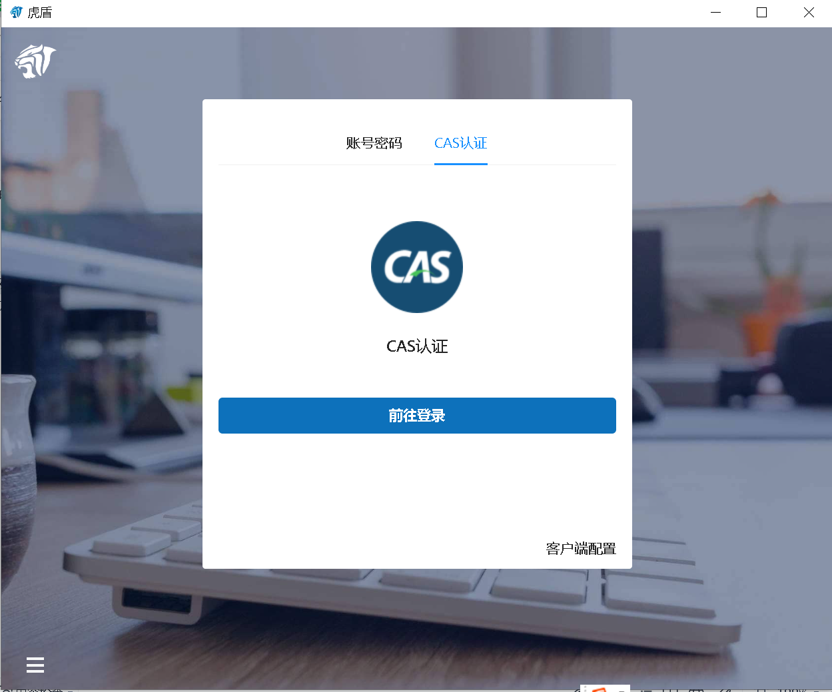

输入工号或学号、密码登录。
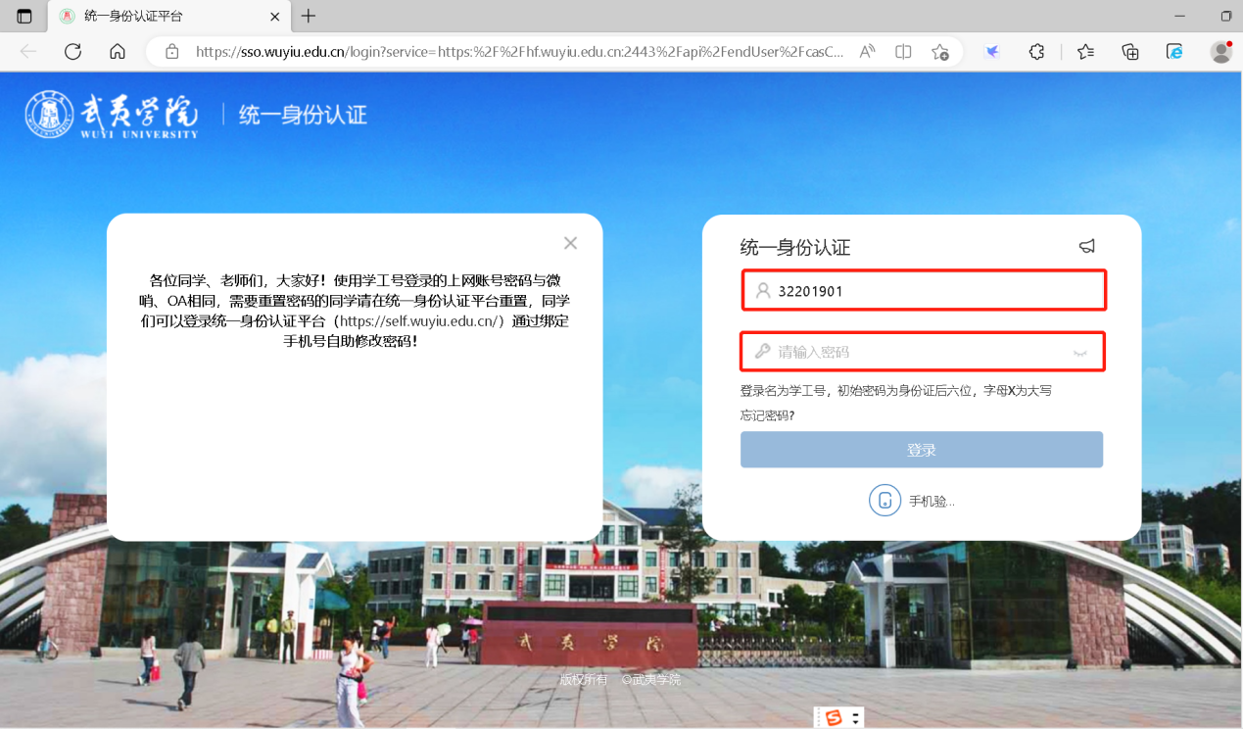

登入成功后，可以看到校内资源。

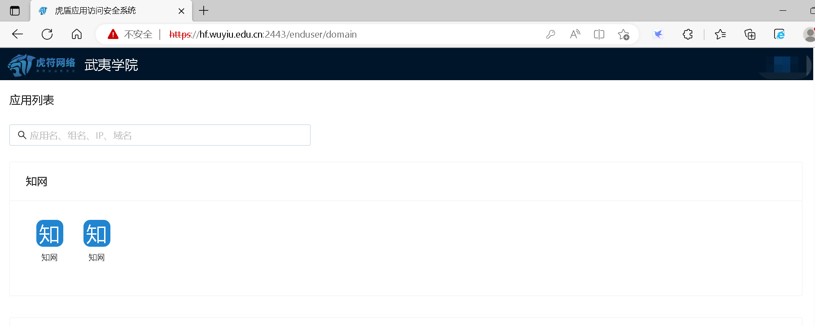
为了方便下次使用，可以把虎符登录地址做个收藏，方便下次登录时直接使用。
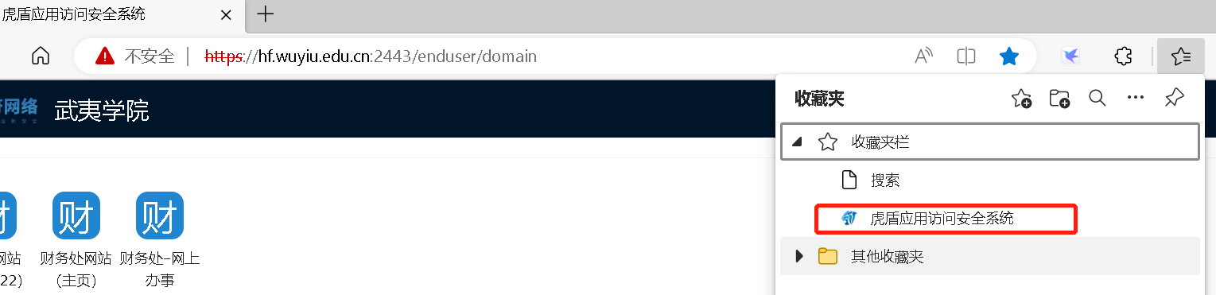

三、远程接入内网访问内部应用
将鼠标停留在应用图标上，即可显示该应用地址，如：
xxx系统等，网址为：https://www.***.wc/
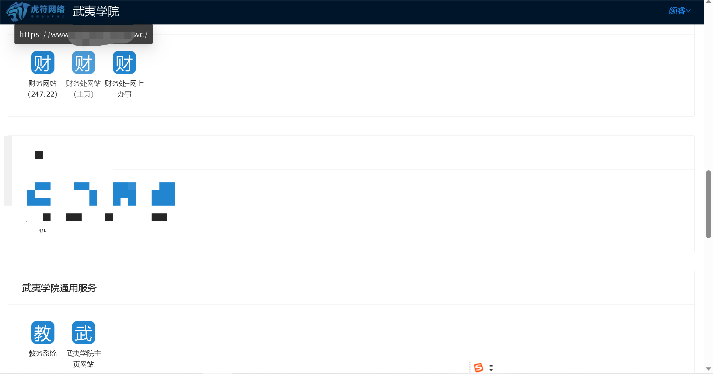
可通过本地电脑打开浏览器访问https://www.***.wc/即可访问到内网系统：

四、注意
1、访问校内资源时，必须保证客户端处于连接状态，因此不能把客户端卸载
2、用户如果使用的火狐客户端，通过网址直接登录是，会出现不能拉起客户端的情况，因客户端没启用，所以资源也不能访问。经测试时火狐证书问题导致，所以推荐使用其他浏览器用作虎符网址登录。

